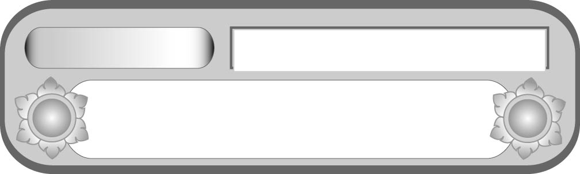
หน่วยการเรียนรู้ที่ ๑๐
อ่านได้คล่อง…ต้องรู้วิธี

เรื่องที่ ๓ การอ่านจับใจความ
แผนการจัดการเรียนรู้ที่ ๕ การอ่านจับใจความและแสดงความคิดเห็น


ชั้นประถมศึกษาปีที่ ๕ เวลา ๑ ชั่วโมง

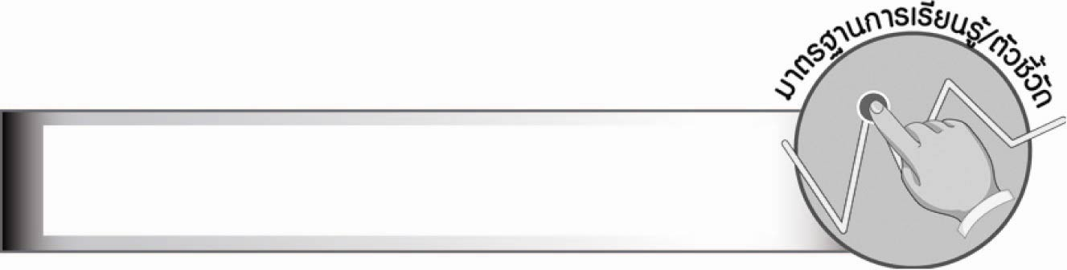
มาตรฐานการเรียนรู้/ตัวชี้วัด

มาตรฐานการเรียนรู้
มาตรฐาน ท ๑.๑ ใช้กระบวนการอ่านสร้างความรู้และความคิดเพื่อนำไปใช้ตัดสินใจ
แก้ปัญหาในการดำเนินชีวิต และมีนิสัยรักการอ่าน
ตัวชี้วัด
ท ๑.๑ ป. ๕/๔ แยกข้อเท็จจริงและข้อคิดเห็นจากเรื่องที่อ่าน
ท ๑.๑ ป. ๕/๕ วิเคราะห์และแสดงความคิดเห็นเกี่ยวกับเรื่องที่อ่านเพื่อนำไปใช้ในการดำเนินชีวิต
ท ๑.๑ ป. ๕/๘ มีมารยาทในการอ่าน
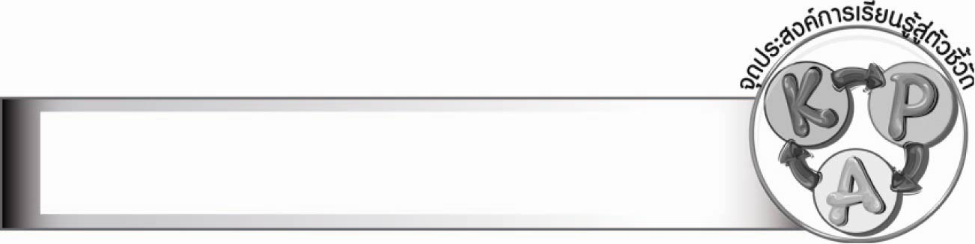
จุดประสงค์การเรียนรู้สู่ตัวชี้วัด

๑. อธิบายหลักการอ่านจับใจความ (K)
๒. อธิบายหลักการวิเคราะห์และแสดงความคิดเห็นเกี่ยวกับเรื่องที่อ่าน (K)
๓. แยกข้อเท็จจริงและข้อคิดเห็นจากเรื่องที่อ่าน (P)
๔. แสดงความคิดเห็นเกี่ยวกับเรื่องที่อ่านเพื่อนำไปใช้ในการดำเนินชีวิตอย่างเหมาะสม (P) ๕. เห็นความสำคัญของการอ่านในชีวิตประจำวัน (A)
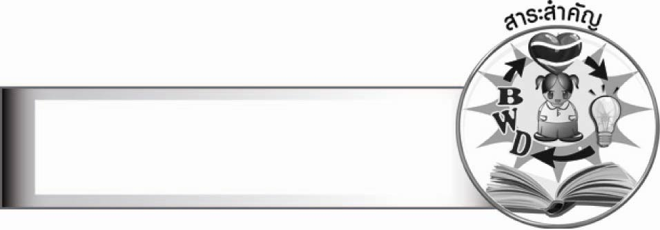
สาระสำคัญ

การอ่านและวิเคราะห์เรื่องทำให้สามารถนำความรู้ไปใช้ประโยชน์ในการดำเนินชีวิต
การแสดงความคิดเห็น ทำให้มีความคิดกว้างไกลและเข้าใจเรื่องมากขึ้น
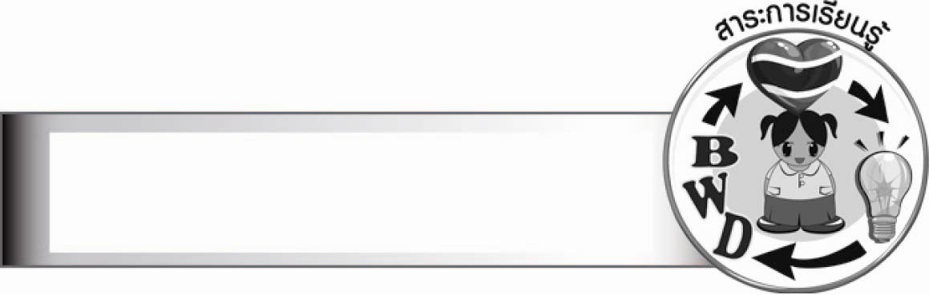

การอ่านจับใจความ การวิเคราะห์และแสดงความคิดเห็นเกี่ยวกับเรื่องที่อ่าน
สาระการเรียนรู้

สมรรถนะสำคัญของผู้เรียน

๑. ความสามารถในการสื่อสาร
- ทักษะการอ่าน
- ทักษะการเขียน
- ทักษะการฟัง การดู และการพูด
๒. ความสามารถในการคิด
- การให้เหตุผล
- การวิเคราะห์
- การสังเคราะห์
- การสรุปความรู้
- การประเมินค่า
๓. ความสามารถในการแก้ปัญหา
๔. ความสามารถในการใช้ทักษะชีวิต
๕. ความสามารถในการใช้เทคโนโลยี

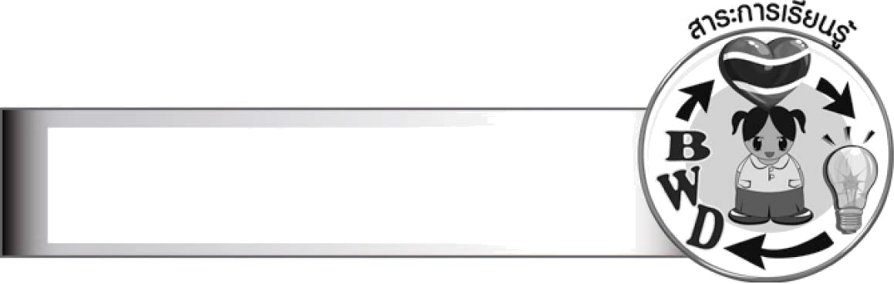
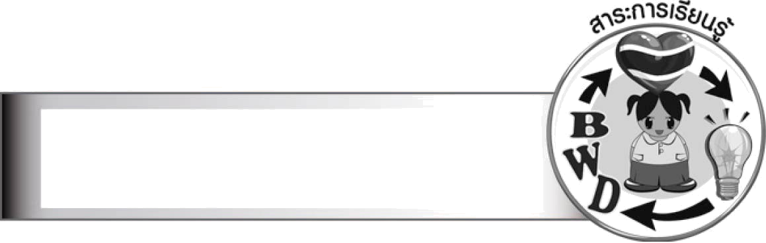
คุณลักษณะอันพึงประสงค์

ใฝ่เรียนรู้
ตัวชี้วัดที่ ๔.๑ ตั้งใจ เพียรพยายามในการเรียนและเข้าร่วมกิจกรรมการเรียนรู้
มุ่งมั่นในการทำงาน
ตัวชี้วัดที่ ๖.๑ ตั้งใจและรับผิดชอบในการปฏิบัติหน้าที่การงาน
ตัวชี้วัดที่ ๖.๒ ทำงานด้วยความเพียรพยายามและอดทนเพื่อให้งานสำเร็จตามเป้าหมาย
รักความเป็นไทย
ตัวชี้วัดที่ ๗.๒ เห็นคุณค่าและใช้ภาษาไทยในการสื่อสารได้อย่างถูกต้องเหมาะสม


ชิ้นงานหรือภาระงาน (หลักฐาน ร่องรอยแสดงความรู้)

ใบงาน เรื่อง การอ่านจับใจความและแสดงความคิดเห็นจากเรื่องที่อ่าน

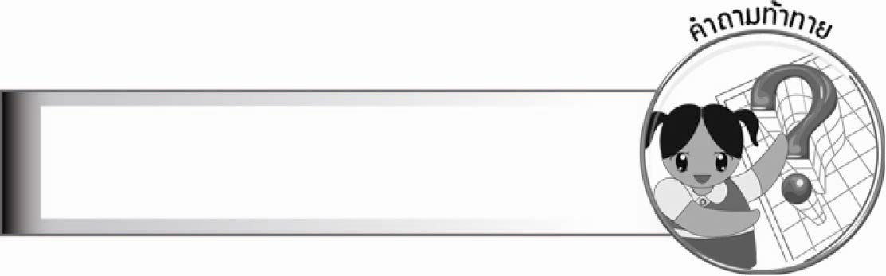
คำถามท้าทาย

นักเรียนจะนำความรู้จากการอ่านไปใช้ในการดำเนินชีวิตได้อย่างไร


การจัดกิจกรรมการเรียนรู้

๑. ให้นักเรียนร่วมกันเล่าข่าวหรือบทความที่เคยอ่าน พร้อมทั้งแสดงความคิดเห็นจากเรื่องที่อ่าน
๒. ให้นักเรียนอ่านข่าวจากแผนภูมิที่ครูติดบนกระดาน
เด็กเสี่ยงไฮเปอร์-สมาธิสั้น เหตุบริโภคอาหาร เครื่องดื่มมีสารกันบูด
ข้อมูลจากรายงาน ประจำเดือนมกราคม ๒๕๕๑ ของ ศูนย์อัจฉริยะเพื่ออุตสาหกรรมอาหาร
แผนกวิเคราะห์ข้อมูล ฝ่ายบริการข้อมูลและสารสนเทศ สถาบันอาหาร ระบุว่า ปัจจุบันวัตถุเจือปนอาหาร
ซึ่งเป็นสารกลุ่มหนึ่งในอุตสาหกรรมสารผสมอาหาร อาทิ วัตถุกันเสีย สีผสมอาหาร ฯลฯ ถูกนำมาใช้
อย่างแพร่หลายในการผลิตอาหารเกือบทุกประเภท โดยเฉพาะอาหารสำหรับเด็กนั้นมีมูลค่ากว่า
๒๐ พันล้านดอลลาร์สหรัฐ
ด้วยคุณสมบัติช่วยถนอมรักษาอาหารให้สามารถเก็บได้นาน สีสันสวยงามสม่ำเสมอ
ตลอดอายุการเก็บ ซึ่งสารเหล่านี้บางชนิดผลิตจากสารเคมีสังเคราะห์ ที่ถูกควบคุมและจำกัด
ด้านปริมาณ โดยในทั่วโลกต่างให้ความสำคัญกับการใช้วัตถุเจือปนอาหารนี้อย่างมาก
ล่าสุดในเดือนตุลาคม ๒๕๕๐ นักวิจัยจากประเทศอังกฤษได้เผยแพร่ผลการวิจัยในวารสาร
ทางการแพทย์ชื่อดัง พบว่า การใช้สีผสมอาหารสังเคราะห์ร่วมกับ สารโซเดียมเบนโซเอต ซึ่งเป็น
วัตถุกันเสีย หรือในภาษาชาวบ้านที่เรียกว่า สารกันบูด ชนิดหนึ่งที่ใช้ผสมอาหารอย่างแพร่หลาย
ในอาหารประเภทขนมหวาน ลูกกวาด ลูกอม ไอศกรีม น้ำผลไม้และน้ำอัดลมเป็นสาเหตุทำให้
เด็กอายุระหว่าง ๓ - ๙ ขวบ มีพฤติกรรมไม่หยุดนิ่ง ที่เรียกกันว่าอาการ “ไฮเปอร์” หรือเป็นโรคสมาธิสั้น
สามารถสังเกตได้จากเด็กจะไม่สามารถควบคุมสมาธิและการเคลื่อนไหวของตนเองได้
วอกแวกง่าย อยู่ไม่นิ่ง ซุกซนผิดปกติ ขาดความยับยั้งชั่งใจ ซึ่งจะก่อให้เกิดปัญหาต่าง ๆ ตามมา อาทิ
ผลการเรียนตกต่ำ เป็นต้น
ดังนั้นก่อนที่จะเลือกซื้อขนม หรือเครื่องดื่มให้เด็ก ๆ ผู้ปกครองควรอ่านฉลากให้แน่ใจว่าขนม
หรือเครื่องดื่มที่เด็ก ๆ ชื่นชอบปราศจากวัตถุกันเสียและสีสังเคราะห์
จากคอลัมน์ สิ่งแวดล้อม หนังสือพิมพ์ เดลินิวส์
ฉบับวันอาทิตย์ที่ ๒๐ เมษายน พ.ศ. ๒๕๕๑

๓. ให้นักเรียนร่วมกันวิเคราะห์แยกข้อเท็จจริงและข้อคิดเห็นจากเรื่องที่อ่าน จากนั้นร่วมกันตรวจสอบความถูกต้อง
๔. ให้นักเรียนร่วมกันแสดงความคิดเห็นจากเรื่องที่อ่าน
๕. ให้นักเรียนร่วมกันบอกข้อคิดที่ได้จากการอ่าน เพื่อนำไปใช้ในชีวิตประจำวัน
๖. ให้นักเรียนแบ่งกลุ่ม กลุ่มละ ๓-๕ คน หาข่าวหรือบทความที่เกี่ยวกับอาเซียนจากหนังสือหรืออินเทอร์เน็ต กลุ่มละ ๑ เรื่อง แล้ววิเคราะห์แยกข้อเท็จจริง ข้อคิดเห็น แสดงความคิดเห็น พร้อมทั้งบอกข้อคิดที่ได้รับจากการอ่าน จากนั้นออกมานำเสนอหน้าชั้นเรียน ครูและนักเรียนร่วมกันตรวจสอบความถูกต้อง
๗. ให้นักเรียนทำใบงานที่ ๙ เรื่อง การอ่านจับใจความและแสดงความคิดเห็นจากเรื่องที่อ่าน เลือกตัวแทนออกมานำเสนอผลงานหน้าชั้นเรียนตามความเหมาะสม จากนั้นรวบรวมผลงานส่งครู
๘. ให้นักเรียนและครูร่วมกันสรุปความรู้ ดังนี้
๏ การอ่านและวิเคราะห์เรื่องทำให้สามารถนำความรู้ไปใช้ในการดำเนินชีวิต
การแสดงความคิดเห็นทำให้มีความคิดกว้างไกลและเข้าใจเรื่องมากขึ้น
๙. ให้นักเรียนร่วมกันแสดงความคิดเห็น โดยใช้คำถามท้าทาย ดังนี้
๏ นักเรียนจะนำความรู้จากการอ่านไปใช้ในการดำเนินชีวิตได้อย่างไร


การจัดบรรยากาศเชิงบวก

ให้นักเรียนไปหาเรื่องต่าง ๆ นำไปช่วยกันวิเคราะห์และแสดงความคิดเห็นที่นำไปใช้ใน
การดำเนินชีวิตได้อย่างเหมาะสม เพื่อให้เกิดการเรียนรู้ด้วยตนเอง

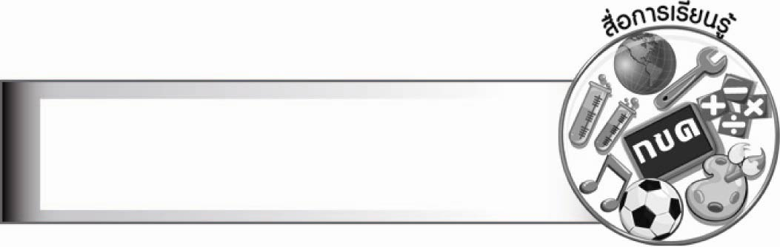
สื่อการเรียนรู้

๑. แผนภูมิ
๒. บทความ
๓. อินเทอร์เน็ต
๔. หนังสือต่าง ๆ
๕. ใบงาน

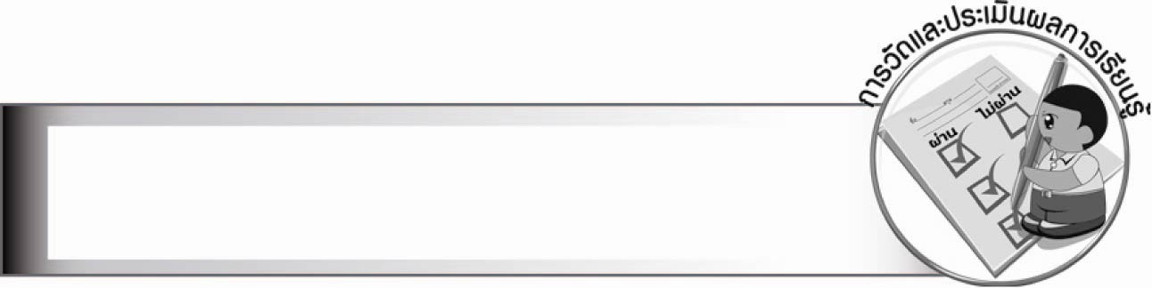
การวัดและประเมินผลการเรียนรู้

๑. วิธีการวัดและประเมินผล
๑.๑ สังเกตพฤติกรรมของนักเรียนในการเข้าร่วมกิจกรรม
๑.๒ สังเกตพฤติกรรมของนักเรียนในการเข้าร่วมกิจกรรมกลุ่ม
๑.๓ ตรวจใบงานที่ ๙
๒. เครื่องมือ
๒.๑ แบบสังเกตพฤติกรรมการเข้าร่วมกิจกรรม
๒.๒ แบบสังเกตพฤติกรรมการเข้าร่วมกิจกรรมกลุ่ม
๓. เกณฑ์การประเมิน
๓.๑ การประเมินพฤติกรรมการเข้าร่วมกิจกรรม
ผ่านตั้งแต่ ๒ รายการ ถือว่า ผ่าน
ผ่าน ๑ รายการ ถือว่า ไม่ผ่าน
๓.๒ การประเมินพฤติกรรมการเข้าร่วมกิจกรรมกลุ่ม
คะแนน ๙ - ๑๐ ระดับ ดีมาก
คะแนน ๗ - ๘ ระดับ ดี
คะแนน ๕ - ๖ ระดับ พอใช้
คะแนน ๐ - ๔ ระดับ ควรปรับปรุง

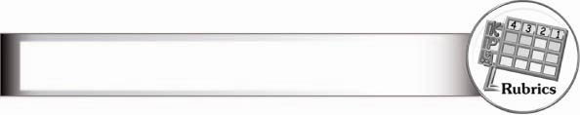
การประเมินผลตามสภาพจริง (Rubrics)

การประเมินใบงานนี้ ให้ผู้สอนพิจารณาจากเกณฑ์การประเมินผลตามสภาพจริง (Rubrics)
เรื่อง การอ่านจับใจความและแสดงความคิดเห็นจากเรื่องที่อ่าน
ระดับคะแนน  เกณฑ์การประเมิน | ๔ | ๓ | ๒ | ๑
การอ่านจับใจความ  และแสดงความคิดเห็น  จากเรื่องที่อ่าน | แยกข้อเท็จจริง  และข้อคิดเห็น  จากเรื่องที่อ่าน  ได้ถูกต้อง แสดง  ความคิดเห็น  อย่างชัดเจน  มีเหตุผลน่าสนใจ  นำเสนอความคิด  ที่นำไปใช้  ในชีวิตประจำวัน  ได้ดี | แยกข้อเท็จจริง  และข้อคิดเห็น  จากเรื่องที่อ่าน  ได้ถูกต้อง แสดง  ความคิดเห็นได้ดี  มีเหตุผลน่าสนใจ  แต่ยังไม่ค่อย  สัมพันธ์กับชีวิตจริง | แยกข้อเท็จจริง  และข้อคิดเห็น  จากเรื่องที่อ่าน  ได้ถูกต้อง แสดง  ความคิดเห็นได้  และมีเหตุผล  ที่สัมพันธ์กัน | แยกข้อเท็จจริง  และข้อคิดเห็น  จากเรื่องที่อ่าน  ได้ถูกต้อง แสดง  ความคิดเห็นได้  แต่ยังแสดงเหตุผล  ไม่ชัดเจน

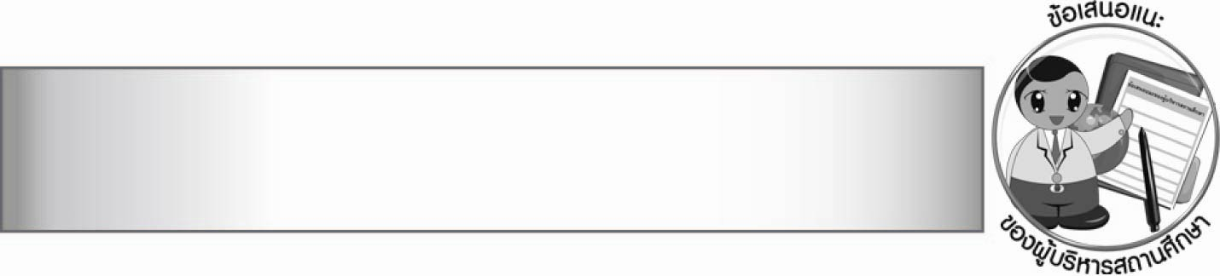
ข้อเสนอแนะของผู้บริหารสถานศึกษา

________________________________________________________________________________
________________________________________________________________________________
________________________________________________________________________________
________________________________________________________________________________
________________________________________________________________________________
________________________________________________________________________________
________________________________________________________________________________
________________________________________________________________________________
________________________________________________________________________________
________________________________________________________________________________
________________________________________________________________________________
________________________________________________________________________________
________________________________________________________________________________
________________________________________________________________________________
________________________________________________________________________________
________________________________________________________________________________
________________________________________________________________________________
________________________________________________________________________________
________________________________________________________________________________
________________________________________________________________________________
________________________________________________________________________________
________________________________________________________________________________
________________________________________________________________________________
________________________________________________________________________________
________________________________________________________________________________

ลงชื่อ________________________ (ผู้บริหารสถานศึกษา)
(_______________________)
_______/________/_______


บันทึกหลังการสอน

ผลการจัดการเรียนการสอน

_______________________________________________________________________________
_______________________________________________________________________________
_______________________________________________________________________________
_______________________________________________________________________________
_______________________________________________________________________________
_______________________________________________________________________________

ปัญหา/อุปสรรค

_______________________________________________________________________________
_______________________________________________________________________________
_______________________________________________________________________________
_______________________________________________________________________________
_______________________________________________________________________________
_______________________________________________________________________________

แนวทางแก้ไข

_______________________________________________________________________________
_______________________________________________________________________________
_______________________________________________________________________________
_______________________________________________________________________________
_______________________________________________________________________________
_______________________________________________________________________________

ลงชื่อ________________________ (ผู้บันทึก)
(________________________)
________/_______/_______

